KONOPIŠTĚ OPEN TOUR 2013 Vás srdečně zve na golfový zájezd

LA CALA GOLF

- 7 nocí v 5*hotelu LA CALA + 6 x green FEE + letenka PŘÍMÝ LET
- 3 noci v 5*hotelu LA CALA + 3 x green FEE + letenka PŘÍMÝ LET

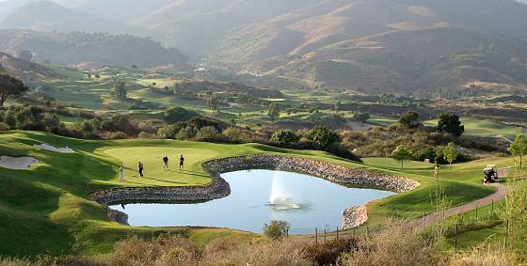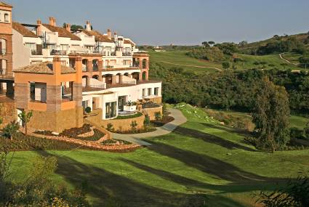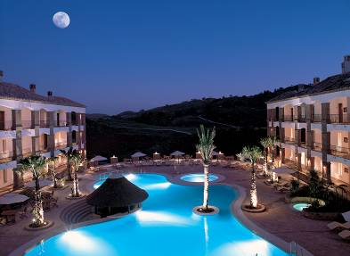

LA CALA RESORT *****

- 24.10.-31.10.2013
- letenka: přímý let z Prahy ( TRAVEL SERVIS)
- QS1152 V 24OCT 4 PRGAGP HK9 1815 2130
- QS1153 T 31OCT 4 AGPPRG HK9 2215 0120+1 738

7 nocí se snídaní dvoulůžkovém pokoji se snídaní
- 4 green fee na La Cala hřištích Evropa, Asie, Amerika + 2 green fee - výběr ze hřišť Santana, El Chaparral, Calanova
- 7 x zdarma vstup do Spa ( standardní cena 20e/vstup)
- transfery z letiště a zpět
- cena: 29990 Kč /osoba

- 24.10.-27.10.2013 ( stejná nabídka platí i pro termín 31.10.-3.11.2013 )
- letenka: přímý let z Prahy ( TRAVEL SERVIS)
- QS1152 V 24OCT 4 PRGAGP HK9 1815 2130
- QS1153 T 27OCT 4 AGPPRG HK9 2215 0120+1 738

3 noci se snídaní dvoulůžkovém pokoji se snídaní
- 3 green fee na La Cala hřištích Evropa, Asie, Amerika
- 3 x zdarma vstup do Spa ( standardní cena 20e/vstup)
- transfery z letiště a zpět
- cena: 20990 Kč /osoba

Cena nezahrnuje: přeprava golfového bagu do 15 kg platí se na letišti, u týdenního pobytu transfery na hřiště Santana, El Chaparral popř. Calanova (Z hotelu doporučují vzít si taxi, není to daleko). Pojištění a storna zájezdu.

LA CALA RESORT *****
- Jedná se o luxusní hotelový komplex patřící k jednomu z nejlepších v celém Španělsku. Je obklopen 3 vlastními 18 ti jamkovými golfovými hřišti prvotřídní kvality. Hotel je koncipován tak, že stojí v samotném středu a je obklopen hřištěm , startujete vlastně vždy u hotelu a končíte též u hotelu. Mimo golfu je hotel vyhlášený i díky svému lázeňským centrem La Caracala Spa. Vzdálenost od mezinárodního letiště v Malaze činí zhruba 30 minut a 20 minut od měst Marbelly a Puerto Banus. Z hotelu se dá sjet do přístavu, kde jsou restaurace a obchody, cesta trvá 5 min. V této oblasti máme vybrané restaurace, kde se fantasticky najíte za málo eur ☺
- Nabídka je platná pouze do 8.10.2013 u důvodů omezení kapacity

INFORMACE a REZERVACE:
Rezervace a další informace získáte od KONOPIŠTĚ TOUR na mailu: golf@chloeproduction.cz, Michaela Ježková

